[**Git和Github简单教程**](http://www.cnblogs.com/schaepher/p/5561193.html)

**这篇文章只挑一部分命令来讲，差不多够用就行的程度。如果需要其他命令，到时候再去其他地方了解就行了**  
先在Github上写好再搬过来的：[本文Github链接](https://github.com/schaepher/docs/blob/master/notes/GitAndGithub.markdown)

目录：

* [零、Git是什么](http://www.cnblogs.com/schaepher/p/5561193.html#first)
* [一、Git的主要功能：版本控制](http://www.cnblogs.com/schaepher/p/5561193.html#second)
* [二、概览](http://www.cnblogs.com/schaepher/p/5561193.html#third)
* [三、Git for Windows软件安装](http://www.cnblogs.com/schaepher/p/5561193.html#four)
* [四、本地Git的使用](http://www.cnblogs.com/schaepher/p/5561193.html#five)
* [五、Github与Git的关联](http://www.cnblogs.com/schaepher/p/5561193.html#six)
* [六、Github的其他介绍](http://www.cnblogs.com/schaepher/p/5561193.html#seven)
* [七、一些可能碰到的问题](http://www.cnblogs.com/schaepher/p/5561193.html#eight)

**零、Git是什么**

我才不告诉你嘞

**一、Git的主要功能：版本控制**

1. 版本：  
   想想你平时用的软件，在软件升级之后，你用的就是新版本的软件。你应该见过这样的版本号：v2.0 或者 1511（表示发布时为15年11月），如下图：  
   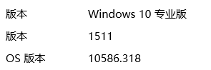  
   那么如果你修改并保存了一个文件，从版本管理的角度来说，你得到的是这个文件的新版本。  
   可是很多情况下，这种修改是不可逆的。你修改完之后，无法回到你修改前的样子。为了避免这种情况，有的人会把新版本的内容保存到一个新的文件里面。  
   比如在一个名为“毕业论文”的文件夹内，他有以下文件：  
   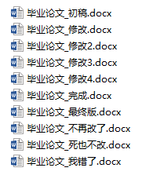  
   就在这时，他女朋友发了一份毕业论文_完成2.doc，这是女朋友帮他改的一篇论文。可是已经经过那么多的修改，又不知道对方改了哪些，怎么合并呢？看来只好开始了繁重的对照以及修改的工作……  
     
   更加实际的例子是程序员写程序的时候：  
   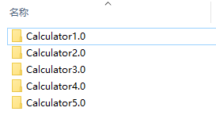  
   这时候你需要一款软件帮你管理版本，它就是Git。
2. 控制：  
   你可以用Git来对这些不同的版本进行控制。还可以很方便地查看两个不同版本之间的不同之处。  
   ——使用Git，你只保存最新的一份文件就可以了。  
   ——那我以前的文件怎么办？  
   ——可以用Git帮你把文件回退到你想要的版本。  
   ——如果回去了，那我的最新版本呢？  
   ——还可以还原。

**二、概览**

所有命令前都要加 git，如表中的init是指 git init。  
点击命令可直接跳转至本文第一次使用的地方。  
以下命令都在命令行里执行。

**1.个人本地使用**

| **行为** | **命令** | **备注** |
| --- | --- | --- |
| 初始化 | [init](http://www.cnblogs.com/schaepher/p/5561193.html#init) | 在本地的当前目录里初始化git仓库 |
|  | [clone 地址](http://www.cnblogs.com/schaepher/p/5561193.html#clone) | 从网络上某个地址拷贝仓库(repository)到本地 |
| 查看当前状态 | [status](http://www.cnblogs.com/schaepher/p/5561193.html#status) | 查看当前仓库的状态。碰到问题不知道怎么办的时候，可以通过看它给出的提示来解决问题 |
| 查看不同 | [diff](http://www.cnblogs.com/schaepher/p/5561193.html#diff) | 查看当前状态和最新的commit之间不同的地方 |
|  | diff 版本号1 版本号2 | 查看两个指定的版本之间不同的地方。这里的版本号指的是commit的hash值 |
| 添加文件 | [add -A](http://www.cnblogs.com/schaepher/p/5561193.html#add) | 这算是相当通用的了。在commit之前要先add |
| 撤回stage的东西 | [checkout -- .](http://www.cnblogs.com/schaepher/p/5561193.html#checkout) | 这里用小数点表示撤回所有修改，在--的前后都有空格 |
| 提交 | [commit -m "提交信息"](http://www.cnblogs.com/schaepher/p/5561193.html#commit) | 提交信息最好能体现更改了什么 |
| 删除未tracked | [clean -xf](http://www.cnblogs.com/schaepher/p/5561193.html#clean) | 删除当前目录下所有没有track过的文件。不管它是否是.gitignore文件里面指定的文件夹和文件 |
| 查看提交记录 | [log](http://www.cnblogs.com/schaepher/p/5561193.html#log) | 查看当前版本及之前的commit记录 |
|  | [reflog](http://www.cnblogs.com/schaepher/p/5561193.html#reflog) | HEAD的变更记录 |
| 版本回退 | [reset --hard 版本号](http://www.cnblogs.com/schaepher/p/5561193.html#reset) | 回退到指定版本号的版本，该版本之后的修改都被删除。同时也是通过这个命令回到最新版本。需要reflog配合 |

**2.个人使用远程仓库**

| **行为** | **命令** | **备注** |
| --- | --- | --- |
| 设置用户名 | [config --global user.name "你的用户名"](http://www.cnblogs.com/schaepher/p/5561193.html#config_user) |  |
| 设置邮箱 | [config --global user.email "你的邮箱"](http://www.cnblogs.com/schaepher/p/5561193.html#config_email) |  |
| 生成ssh key | [ssh-keygen -t rsa -C "你的邮箱"](http://www.cnblogs.com/schaepher/p/5561193.html#ssh_key) | 这条命令前面不用加git |
| 添加远程仓库 | [remote add origin 你复制的地址](http://www.cnblogs.com/schaepher/p/5561193.html#remote_add) | 设置origin |
| 上传并指定默认 | [push -u origin master](http://www.cnblogs.com/schaepher/p/5561193.html#push_origin) | 指定origin为默认主机，以后push默认上传到origin上 |
| 提交到远程仓库 | [push](http://www.cnblogs.com/schaepher/p/5561193.html#push) | 将当前分支增加的commit提交到远程仓库 |
| 从远程仓库同步 | pull | 在本地版本低于远程仓库版本的时候，获取远程仓库的commit |

可以用一张图直观地看出以上主要的命令对仓库的影响。  
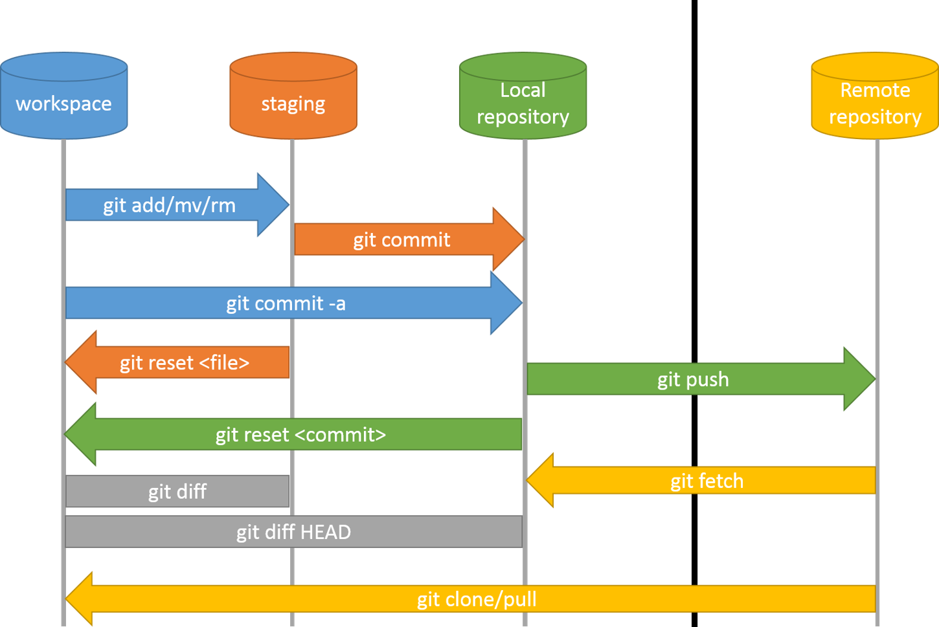  
图片引用自：[Git introduction for CVS/SVN/TFS users](http://blog.podrezo.com/git-introduction-for-cvssvntfs-users/)

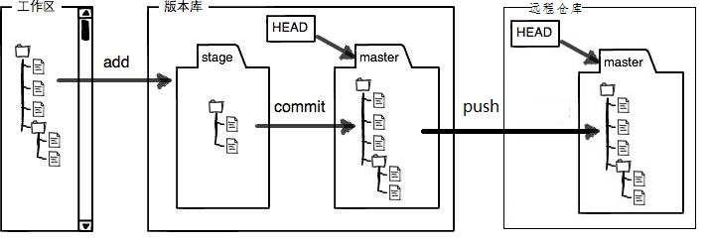  
图片引用自：[工作区和暂存区 - 廖雪峰的官方网站](http://www.liaoxuefeng.com/wiki/0013739516305929606dd18361248578c67b8067c8c017b000/0013745374151782eb658c5a5ca454eaa451661275886c6000) （做了点修改）

对照查看两张图：

* workspace 即工作区，逻辑上是本地计算机，还没添加到repository的状态；
* staging 即版本库中的stage，是暂存区。修改已经添加进repository，但还没有作为commit提交，类似于缓存；
* Local repository 即版本库中master那个地方。到这一步才算是成功生成一个新版本；
* Remote repository 则是远程仓库。用来将本地仓库上传到网络，可以用于备份、共享、合作。本文将使用Github作为远程仓库的例子。

**三、Git for Windows软件安装**

  
Git for Windows（又msysgit）

* 安装包可以到官方网站[[1]](https://git-for-windows.github.io/)下载，或者在github[[2]](https://github.com/git-for-windows/git/releases)下载。如果下载不下来，可以把链接复制下来用迅雷下载。如果用迅雷下载不放心，在下载完后去在github下载的那个地方查看SHA-256值，并和下载的文件对比，如果值一样就可以放心使用。
* 安装的时候一路点击Next就行了。
* Git for Windows从2.8.0版本[[3]](https://github.com/git-for-windows/git/releases/tag/v2.8.0.windows.1)开始，默认添加环境变量，所以环境变量部分就不用再手动配置了。（这句可以无视）
* 刚安装完打开后，窗口比较小。如果不太习惯，可以把它改大一些。

1. 首先移到窗口右下角边缘，出现箭头后把窗口拉大。
2. 点击窗口顶部左边的图标 -> Options... -> Window -> Current size -> OK  
   这样以后打开窗口都会是调整后的大小。

**四、本地Git的使用**

这里先不引入Github，而是在本地计算机上的操作。

打开命令行（cmd）或者在想要创建repository的地方右键鼠标并点击 Git Bash Here 打开窗口。

**1.新的仓库-》初始化**

运行 git init 来初始化仓库，如下图：  
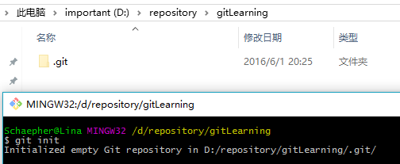

它会创建一个隐藏的文件夹 .git 这里不去管它是用来干嘛的。关闭windows的显示隐藏的项目吧。

**2.文件的添加和提交**

我在这个文件夹里面创建了一个 today.txt 的文件。并且不要脸地祝自己儿童节快乐：

http://images2015.cnblogs.com/blog/809218/201606/809218-20160604213956149-723619418.png

这时我使用 git status 来查看有什么变化：

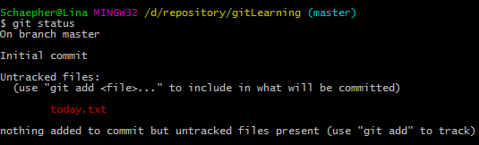

它告诉我有一个还未追踪的文件，并提示我可以使用 git add <file>... 把它加进去。  
但是我并不打算把所有命令都介绍一遍，所以我选择使用上面概览时所提到的 git add -A 命令。

http://images2015.cnblogs.com/blog/809218/201606/809218-20160604214016508-253679176.png

嗯，什么提示都没有。没关系，我们再次使用 git status ：

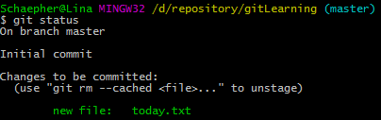

状态变了！说明add成功。再看看它的提示 Changes to be committed ，也就是说现在可以执行commit了。下面一行则告诉你如何将文件从stage里移出，这里不管。  
执行 git commit -m "提交信息" 将文件提交到repository里。提交信息用英文的双引号括起来。

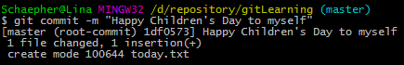

这时运行 git log 就可以看到提交的记录了：

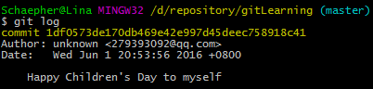

这样第一步就完成了。

也许你会奇怪：为什么要有一个add，直接commit不就行了？这是因为stage有很多用处，具体可以去查找相关资料。这里就算不了解问题也不大。

**3.文件的修改**

接着我修改文件内容。改成祝大家儿童节快乐好了 (～￣▽￣)～

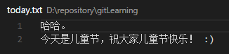

我们用 git status 看看有什么变化：

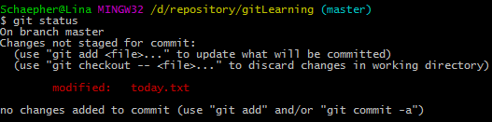

这和之前的提示不一样了。之前是这个：



比较一下就会看到，之前的是添加新文件，当时文件还没被追踪（untracked），而这次是更改已经追踪（tracked）的文件。

现在我们通过git看看文件做了哪些变化，执行 git diff ：

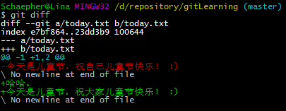

它默认跟最新的一个commit进行比较。  
红色（前面有减号-）表示删除，绿色（前面有加号+）表示添加。  
因此，在git看来，我们是删除了原来那一行，并添加了新的两行。这在文件内容特别多的时候效果比较明显。  
这个命令在以下情况可以使用：

* 你忘记改了什么，又想知道
* 别人发给你新版本，你想知道更改了什么

假如我现在想撤销这些更改，执行 git checkout -- . 就行了：

http://images2015.cnblogs.com/blog/809218/201606/809218-20160604214206821-1921800298.png

恩，仍然没有任何提示。执行 git status 看看：

http://images2015.cnblogs.com/blog/809218/201606/809218-20160604214215774-1596938603.png

上一个status的提示已经不见咯。再来看看文件：

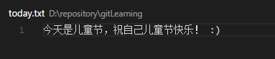

果然复原了！那么再次进行修改：

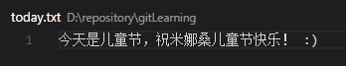

接着：  
git add -A  
git commit -m "将[自己]改为[米娜桑]"

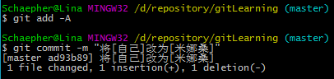

用 git log 看看提交（commit）记录：

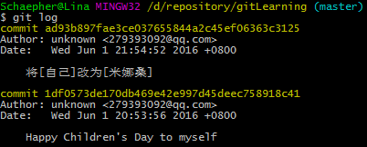

嗯。现在有两个提交了。

**4.版本回退！**

现在我试着将文件回退到第一个commit时的状态。但在这之前，我们看看这个文件夹里面的东西：

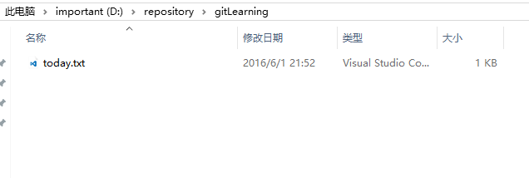

.git 文件夹因为本来就是隐藏的，我在关了 显示隐藏的项目 的选项后，它就不显示了。  
现在看到的是只有一个文件，而且是最新的一个版本。

文件的修改日期为 2016\6\1 21:52

从刚才的 git log ：



我们看到两行黄色部分是以 commit 开头的，后面接着一串字符。这一串字符是16进制的数，是一串哈希值。我们叫它版本号就行了。

开始回退，执行 git reset --hard 1df0573 （取版本号前7位就可以了）：

http://images2015.cnblogs.com/blog/809218/201606/809218-20160604215412196-1252165674.png

这里提示HEAD已经更改指向至1df0573了。此时文件：

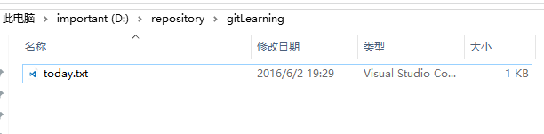

其内容：

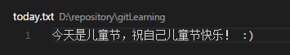

已经回到我的第一个版本的状态。

这里文件的修改日期被更改为我现在的时间 2016\6\2 19:29  
这是由于文件的修改日期是由windows修改的，因为它检测到这个文件被修改了。而我们刚才从最新版本回退到现在这个版本，就像是我们手动修改了文件内容一样，事实上是由git来完成的。  
其实可以不管上面这一段

现在再执行 git log ：

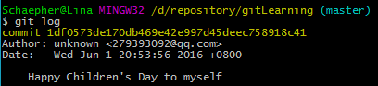

新版本的commit记录不见了！这就是 reset --hard 的力量，很好很强硬！

那怎么回到最新版呢？  
先执行 git reflog ：

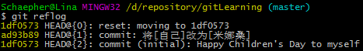

可以看到HEAD的变化情况。  
第一行表示当前HEAD所在的版本号是 1df0573 ，而之所以在这个版本号，是由于我们执行了reset命令。  
看第二行，它告诉我们，这个HEAD所在的版本号是 ad93b89 ，这个版本号是在执行commit之后形成的。

此时我再用一次reset，将HEAD指向 ad93b89 ， 同时查看log ：  
git reset --hard ad93b89

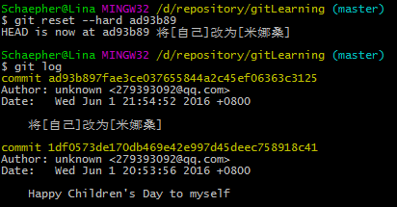

回到第一次reset前的状态了！

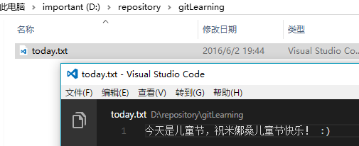

**5.清除未追踪的文件**

通常在reset或者pull（后面会讲）之前要做两件事：

* 将新添加且为追踪的文件删除掉（比如编译程序后所产生的文件）
* 已追踪的文件已有修改，但又不需要这些修改，则将它们还原

还原已做修改的tracked文件，上面已经讲过。  
现在看看如何用命令删除新加的文件。

首先我手动创建个文件，用来演示：

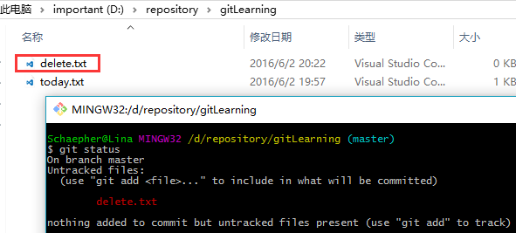

用checkout是没办法删除掉它的，使用 git clean -xf ：

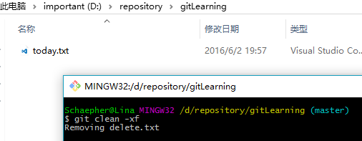

这个命令的杀伤力比较大，它删除当前目录下所有没有track过的文件。不管它是否是.gitignore文件里面指定的文件夹和文件。当然，也有杀伤力比较小的，但这里就不介绍了。

**五、Github与Git的关联**

上面的操作都是在本地计算机上产生影响的，一般也够用了。  
如果你是程序员，想和其他人分享你的代码，或者合作开发，可以用Github。

**1）本地Git和Github的连接**

1. 到Github[[4]](https://github.com/join?source=header)注册账号。
2. 本地配置用户名和邮箱（如果已经设置好，跳过该步）：
   * git config --global user.name "你的用户名"  
     git config --global user.email "你的邮箱"  
     如图所示：  
     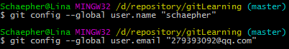
   * 或者你直接在config文件里改，位置在 C:\Users\你的用户名\.gitconfig 。如下图所示，添加相应信息：  
     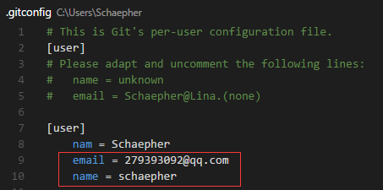
3. 生成ssh key  
   运行 ssh-keygen -t rsa -C "你的邮箱" ，它会有三次等待你输入，直接回车即可。  
   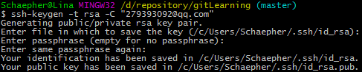  
   将生成的ssh key复制到剪贴板，执行 clip < ~/.ssh/id_rsa.pub （或者到上图提示的路径里去打开文件并复制）：  
   http://images2015.cnblogs.com/blog/809218/201606/809218-20160604214651414-743953505.png
4. 打开Github，进入Settings：  
   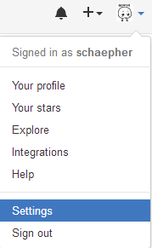  
   点击左边的 SSH and GPG keys ，将ssh key粘贴到右边的Key里面。Title随便命名即可。  
   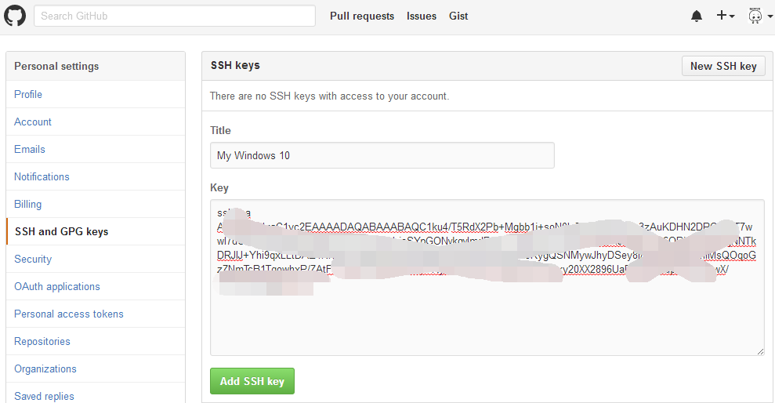  
   点击下面的 Add SSH key 就添加成功了。  
   测试一下吧，执行 ssh -T git@github.com ：  
   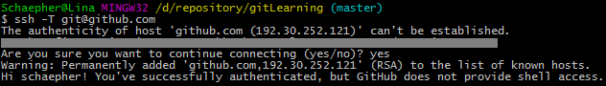  
   嗯，这样就成功了！

**2）创建远程仓库并与本地关联**

1. 创建远程仓库  
   首先是在右上角点击进入创建界面：

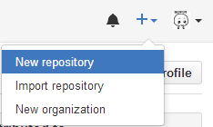

接着输入远程仓库名：

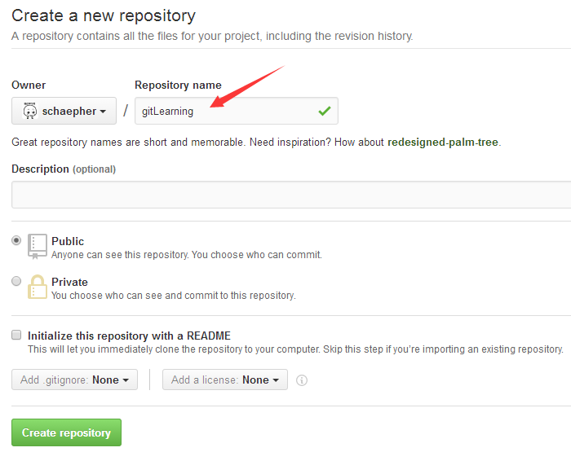

点击 Create repository 就创建好了。其他选项可以暂时不管。

1. 将远程仓库和本地仓库关联起来

先到Github上复制远程仓库的SSH地址：

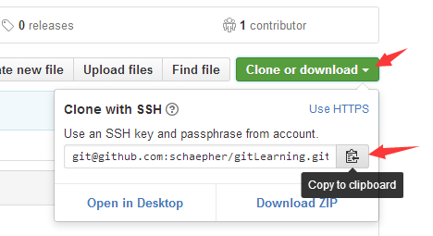

有两种方式可以关联，一种是SSH，一种是HTTPS。由于HTTPS比较慢，所以推荐使用SSH。  
注意SSH的地址格式是这样开头的： git@github.com

运行 git remote add origin 你复制的地址 ：

http://images2015.cnblogs.com/blog/809218/201606/809218-20160604214829571-1197635501.png

执行 git push -u origin master 将本地仓库上传至Github的仓库并进行关联：

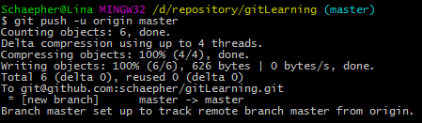

以上关联已经完成！

以后想在commit后同步到Github上，只要直接执行 git push 就行啦：

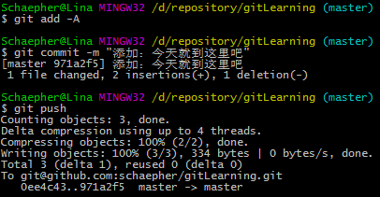

可以在Github上看到修改：

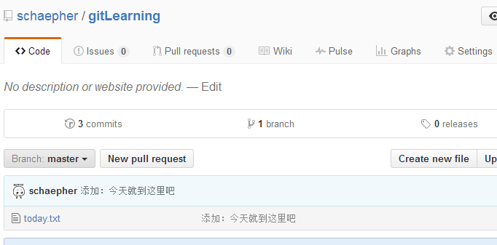

**六、Github的其他介绍**

**1）获取其他人的远程仓库**

看到别人的代码，想要获取到本地计算机慢慢研究或者修改，可以用Git将其下载下来。  
以我和一位同学合作的仓库为例，链接：[schaepher/blogsbackup](https://github.com/schaepher/blogsbackup)

这是我们用来备份博客园博客的一个小程序，主要用于助教备份学生的博客。

1. 复制别人远程仓库的SSH。方法和上面关联git一样，进入仓库页面后，就能找到SSH地址。

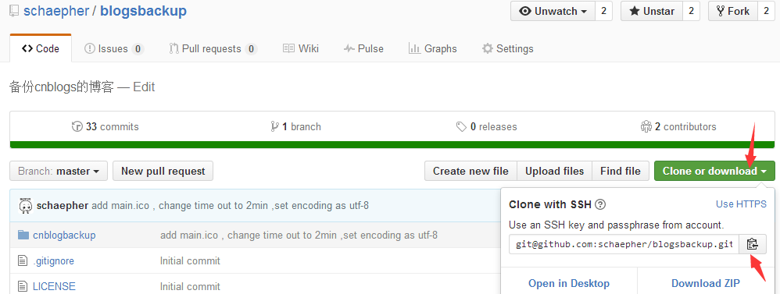

1. 执行 git clone 复制的SSH地址

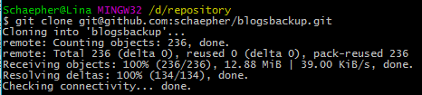

整个项目42M，花了点时间才clone下来。

有一点要注意：这样直接clone别人的仓库后，不能push上自己的修改。

**2）另一种关联远程空仓库的方法**

在知道了clone之后，你就可以更简单的创建并关联一个空仓库了。

1. 在Github上创建仓库，上面有提到，这里不多讲
2. 复制刚才创建的仓库的SSH
3. clone到本地

这样可以不用再做关联了。省去了上面的 init 和 git remote add origin 以及 git push -u origin master 。

**3）使用GitHub的好处**

* 全球最大的同♂性交友网站（逃
* （严肃脸）很多牛逼程序员和牛逼公司的开源项目都放在这上面，有丰富的资源可以学习
* 别人（如HR）可以通过你的Github大致了解你的水平。《[怎样花两年时间去面试一个人](http://mindhacks.cn/2011/11/04/how-to-interview-a-person-for-two-years/)》 这篇文章的后面部分讲到了Github

**4）团队合作开发**

关于团队合作开发，我在之前已经专门用一篇文章来说明了。  
原文链接： [GitHub团队项目合作流程](http://www.cnblogs.com/schaepher/p/4933873.html)

上文的目录：

* [零、前期准备](http://www.cnblogs.com/schaepher/p/4933873.html#first)
* [一、创建开发分支](http://www.cnblogs.com/schaepher/p/4933873.html#second)
* [二、Fork项目到个人的仓库](http://www.cnblogs.com/schaepher/p/4933873.html#third)
* [三、Clone项目到本地](http://www.cnblogs.com/schaepher/p/4933873.html#four)
* [四、和团队项目保持同步](http://www.cnblogs.com/schaepher/p/4933873.html#five)
* [五、push修改到自己的项目上](http://www.cnblogs.com/schaepher/p/4933873.html#six)
* [六、请求合并到团队项目上](http://www.cnblogs.com/schaepher/p/4933873.html#seven)
* [七、团队项目负责人审核及同意合并请求](http://www.cnblogs.com/schaepher/p/4933873.html#eight)

其中 零、一、七 是由团队项目负责人来完成的。

**七、一些可能碰到的问题**

这篇文章基本只介绍主线操作，而在操作过程中，可能有误操作或者其他问题。我把这些问题集中放在另一篇博客里面（这里列出目录）。这样这篇文章不会显得太长。

* [一、 解决merge时出现的冲突](http://www.cnblogs.com/schaepher/p/4970291.html#conflict)
* [二、 回退一个merge](http://www.cnblogs.com/schaepher/p/4970291.html#back)
* [三、 获取某一commit的修改](http://www.cnblogs.com/schaepher/p/4970291.html#pick)
* [四、 将低版本push到Github（删掉高版本Commit）](http://www.cnblogs.com/schaepher/p/4970291.html#push_force)

分类: [工具学习笔记](http://www.cnblogs.com/schaepher/category/771211.html)

谢谢推荐！ 关注成功 [**收藏该文**](javascript:void(0);) **[http://common.cnblogs.com/images/icon_weibo_24.png](javascript:void(0);)** **[http://common.cnblogs.com/images/wechat.png](javascript:void(0);)**

[http://pic.cnblogs.com/face/809218/20150915093203.png](http://home.cnblogs.com/u/schaepher/)

[schaepher](http://home.cnblogs.com/u/schaepher/)  
[关注 - 45](http://home.cnblogs.com/u/schaepher/followees)  
[粉丝 - 64](http://home.cnblogs.com/u/schaepher/followers)

关注成功

6

0

推荐成功

[«](http://www.cnblogs.com/schaepher/p/5290084.html)上一篇：[作业评分点](http://www.cnblogs.com/schaepher/p/5290084.html)  
[»](http://www.cnblogs.com/schaepher/p/5592162.html)下一篇：[软工课程实践目录](http://www.cnblogs.com/schaepher/p/5592162.html)

posted @ 2016-06-05 17:26 [schaepher](http://www.cnblogs.com/schaepher/) 阅读(850) 评论(4) [编辑](https://i.cnblogs.com/EditPosts.aspx?postid=5561193) [收藏](http://www.cnblogs.com/schaepher/p/5561193.html)